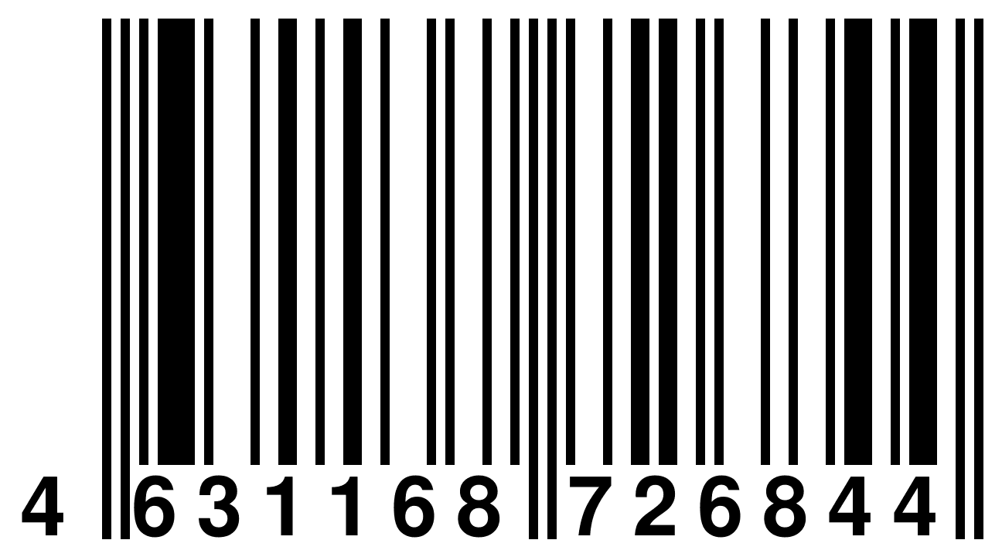
Ковш 2,2 л нерж. сталь - зеркальная полировка, дутая ручка 46 см, диаметр 20 см, высота 9,5 см, вес 430 гр. YK-0720-121 (YK-20-20см) Код:00-00002423

